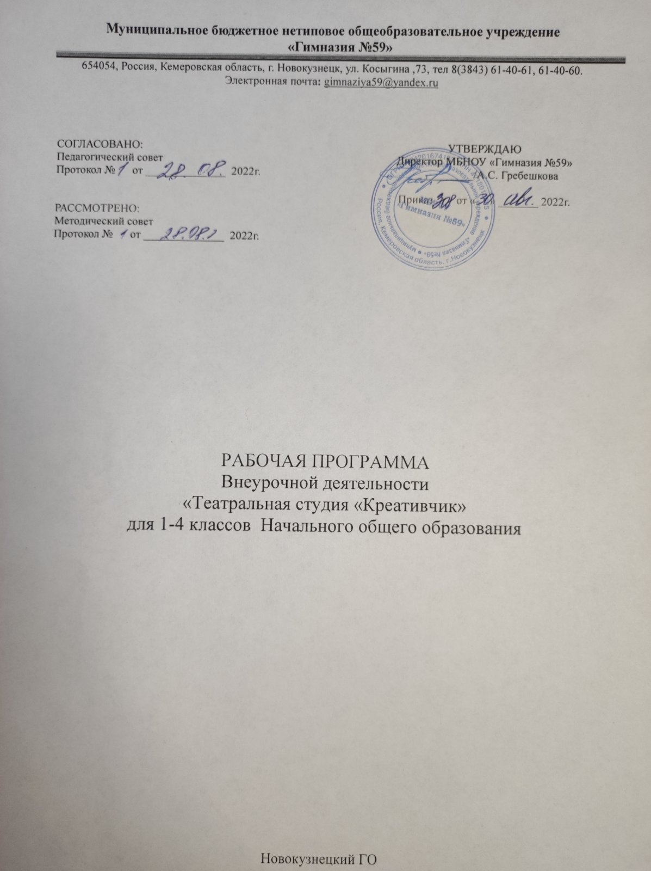

Рабочая программа внеурочной деятельности Театральная студия «Креативчик» разработана в соответствии с Федеральным государственным образовательным стандартом основного общего образования и примерными программами.
Программа по внеурочной деятельности «Театральная студия Непоседы» обеспечивает формирование универсальных учебных действий: познавательных, коммуникативных, регулятивных и личностных и учитывает особенности обучающихся класса. Обучающиеся будут осваивать материал каждый на своём уровне развития и возможностей. Основной и главной формой занятий является игра.
Рабочая программа рассчитана на 34 часа в год (1 час в неделю, 34 недель), что соответствует Учебному плану основного общего образования МАМБНОУ «Гимназия №59».

Цель программы:
- создание условий для развития личности;
- развитие мотивации личности к познанию и творчеству;
- обеспечение эмоционального благополучия;
- приобщение обучающихся к общечеловеческим ценностям.

Задачи:
- опираясь на синтетическую природу театрального искусства, способствовать раскрытию и развитию творческого потенциала;
- формировать навык коллективного творческого взаимодействия и общения;
- привить интерес через театр к мировой художественной культуре и дать первичные сведения о ней;
- заложить первоначальную основу творчески, с воображением и фантазией, относиться к любой работе;
- ориентация на воспитание и развитие понимающего, умного, воспитанного театрального зрителя, интересную личность, обладающую художественным вкусом, энциклопедическими знаниями, собственным мнением.

Планируемые результаты освоения курса

Личностные
обучающийся научится:
- наблюдать за разнообразными явлениями жизни и искусства в учебной и внеурочной деятельности, их пониманию и оценке;
- ориентироваться в культурном многообразии окружающей действительности;
- ориентироваться в эстетических потребностях, ценностях и чувствах;
- ориентироваться в культурном многообразии окружающей действительности.
обучающийся получит возможность научиться:
- испытывать чувство гордости за свою Родину, российский народ и историю России, осознание своей этнической и национальной принадлежности на основе изучения лучших образцов фольклора, шедевров музыкального, театрального наследия русских композиторов, писателей, драматургов, различных направлений современного театрального искусства России;
- вырабатывать целостный, социально ориентированный взгляд на мир в его органичном единстве и разнообразии природы, культур, народов и религий на основе сопоставления произведений русской музыки и музыки других стран, народов, национальных стилей;
- уважительному отношению к культуре других народов.

Метапредметные

Регулятивные универсальные учебные действия

обучающийся научится:
- навыкам межличностной коммуникации;
- правилам поведения и социальным нормам;
- различать признаки недружелюбной группы;
- объяснять младшим детям принципы безопасного поведения.
обучающийся получит возможность научиться:
- корректно отказываться от нежелательного общения;
- соблюдению поведения в группе;
- умению выйти из недружелюбноц группы;
- слушать критику, конструктивно критиковать;
- отстаивать аргументировано свою правоту в различных конфликтных ситуациях;
- противостоять групповому давлению.

Коммуникативные универсальные учебные действия

обучающийся научится:
- учитывать позицию собеседника (партнера);
- организовать и осуществить сотрудничество и кооперацию с учителем и сверстниками;
- адекватно передавать информацию;
- отображать предметное содержание и условия деятельности в речи.
обучающийся получит возможность научиться:
- корректно формулировать и обосновывать свою точку зрения;
- аргументировать свою позицию и соотносить ее с позициями партнеров;
- осуществлять взаимный контроль и анализировать совершенные действия;
- продуктивно сотрудничать со сверстниками и взрослыми на уроке и во внеурочной деятельности.

Познавательные универсальные учебные действия

обучающийся научится:
- принимать и сохранять цели и задачи учебной деятельности, поиску средств ее осуществления в разных формах и видах деятельности;
- освоению способов решения проблем творческого и поискового характера;
- начальным формам познавательной и личностной рефлексии; позитивной самооценке своих творческих возможностей;
- навыкам смыслового прочтения содержания «текстов» различных стилей и жанров в соответствии с целями и задачами деятельности.

обучающийся получит возможность научиться:
- продуктивному сотрудничеству (общению, взаимодействию) со сверстниками при решении различных задач во внеурочной деятельности;
- осознанному построению речевого высказывания.

Содержание курса

Раздел 1. Знакомство (1 ч)
Игры на знакомство: «Визитная карточка», «Снежный ком», «Автограф» и т.д.
Игра «Импровизированный спектакль».
Что такое искусство. Театр как вид искусства. Как часто мы встречаемся с ним? Какое место оно занимает в нашей жизни. Зачем надо уметь играть. Что значит понимать искусство. Игра. Игровой тренинг.

Раздел 2. Дорога в театр (2 ч)
Театр как здание. Театральный словарь: «премьера». Путешествие в театр на спектакль. (Выбор по желанию). Игровой тренинг.

Раздел 3. В театре (4 ч)
Этика поведения в театре. «Театр начинается с вешалки» (К.С. Станиславский). Обсуждение: «Что значит это выражение известного режиссера?» Зрительный зал и сцена. Театральный словарик.

Раздел 4. Как создается спектакль (10 ч)
Путешествие по театральным мастерским. Бутафорская и гримерная. Театральный словарик: «грим». В мастерской художника и костюмера. Мастерская актера и режиссера. Актер и режиссер. Актер –творец, материал и инструмент. Музыка в театре. Основные отличия театра от других видов искусства – «здесь и сейчас». История театра: выдающиеся актеры и режиссеры. «Мои любимые актеры».

Раздел 5. Гномы играют в театр (2 ч)
Сочинение сказки. Описание героев будущего спектакля. Передача образа доброго или злого героя. Выражение своего восхищения мужеством, стойкостью героев. Отражение отрицательного отношения к жадности, злости, трусости.

Раздел 6. Учимся актерскому мастерству (10 ч)
Актер – творец, материал и инструмент. Выражение настроения, характера через мимику и жесты. Театральный словарик: «мимика», «пантомима», «мим». Знакомство с театром пантомимы и балета. Что умеет актер и что необходимо каждому человеку. Средства образной выразительности. Расскажи сказку «Цыпленок», используя жесты, мимику и голос. Возможности человеческого тела и использование его в разных видах искусства. Знакомство с возможностями собственного тела. Роль воображения в литературе, живописи и театральном искусстве. Чтение стихотворения в предлагаемых обстоятельствах. «Одушевление неодушевленных предметов».

Раздел 7. Делаем декорации (2 ч)
Что такое декорация. Зачем нужны декорации. Художники - декораторы. Выражение настроения, отношения художника к событию или герою с помощью цвета. Создание своих декораций.
Раздел 8. Придумываем и делаем костюмы (2 ч)
Репетиция и показ. Внешний вид сказочного героя, его одежда (костюм). Костюм – важное средство характеристики персонажа. Назначение театральных масок.

Раздел 9. В мастерской бутафора (1 ч)
Театральный словарик: «бутафория». Для чего нужна бутафория и из чего ее изготовляют. Изготовление пальчиковых кукол. Пальчиковая гимнастика. Импровизация из рук. Игра с пальчиковыми куклами. Разыгрывание сценических историй.

Формы организации занятий.
- игры;
- моделирование ситуаций;
- практические занятия с элементами игр, с использованием дидактических и раздаточных материалов;
- самостоятельная работа (индивидуальная и групповая);
- дискуссии;

Виды деятельности
- игровая;
- познавательная;
- проблемно-ценностное общение;
- проекты.

Основные методы и технологии
- развивающее обучение;
- технология обучения в сотрудничестве;
- информационно-коммуникативная технология;
- проектная;
- работа в малых группах.
Календарно-тематическое планирование

№ п/п | Тема занятия | Кол-во часов | Сроки  прохождения программы
I. Знакомство
1 | Игры на знакомство: «Визитная карточка», «Снежный ком», «Автограф» и т.д. | 1
2 | Игра «Импровизированный спектакль». | 1
3 | Что такое искусство. Что значит понимать искусство. | 1
4 | Театр как вид искусства. Как часто мы встречаемся с ним? Какое место оно занимает в нашей жизни. Зачем надо уметь играть. | 1
5 | Игра. Игровой тренинг. | 1
II. Дорога в театр
6 | Театр как здание. | 1
7 | Театральный словарь: «премьера». | 1
8 | Путешествие в театр на спектакль. (Выбор по желанию). | 1
9 | Игровой тренинг. | 1
III. В театре
10 | Этика поведения в театре. | 1
11 | «Театр начинается с вешалки» (К.С. Станиславский). Обсуждение: «Что значит это выражение известного режиссера?» | 1
12 | Зрительный зал и сцена. Театральный словарик. | 1
IV. Как создается спектакль
13 | Путешествие по театральным мастерским. | 1
14 | Бутафорская и гримерная. | 1
15 | Театральный словарик: «грим». | 1
16 | В мастерской художника и костюмера. | 1
17 | Мастерская актера и режиссера. Актер и режиссер. | 1
18 | Актер –творец, материал и инструмент. | 1
19 | Музыка в театре. | 1
20 | Основные отличия театра от других видов искусства – «здесь и сейчас». | 1
21 | История театра: выдающиеся актеры и режиссеры. «Мои любимые актеры». | 1
V. Гномы играют в театр
22 | Сочинение сказки. Описание героев будущего спектакля. | 1
23 | Передача образа доброго или злого героя. Выражение своего восхищения мужеством, стойкостью героев. Отражение отрицательного отношения к жадности, злости, трусости. | 1
VI. Учимся актерскому мастерству
24 | Актер – творец, материал и инструмент. Выражение настроения, характера через мимику и жесты. | 1
25 | Театральный словарик: «мимика», «пантомима», «мим». Знакомство с театром пантомимы и балета. | 1
26 | Что умеет актер и что необходимо каждому человеку. Средства образной выразительности. | 1
27 | Расскажи сказку «Цыпленок», используя жесты, мимику и голос. Возможности человеческого тела и использование его в разных видах искусства. Знакомство с возможностями собственного тела. | 1
28 | Роль воображения в литературе, живописи и театральном искусстве. Чтение стихотворения в предлагаемых обстоятельствах. «Одушевление неодушевленных предметов». | 1
VII. Делаем декорации
29 | Что такое декорация. Зачем нужны декорации. Художники - декораторы. | 1
30 | Выражение настроения, отношения художника к событию или герою с помощью цвета. Создание своих декораций. | 1
VIII. Придумываем и делаем костюмы
31 | Репетиция и показ. Внешний вид сказочного героя, его одежда (костюм). | 1
32 | Костюм – важное средство характеристики персонажа. Назначение театральных масок. | 1
IX.В мастерской бутафора
33 | Театральный словарик: «бутафория». Для чего нужна бутафория и из чего ее изготовляют. Изготовление пальчиковых кукол. | 1
34 | Пальчиковая гимнастика. Импровизация из рук. Игра с пальчиковыми куклами. | 1
35 | Разыгрывание сценических историй. | 1

